四四、最近期統計高齡社會給付業達1.105兆元，近年度持續辦理高齡政策，相關經費趨增，惟未來容有勞動力衰退及人口高齡化隱憂，須妥為規劃福利措施量能
政府為減輕家庭或個人承受高齡、身心障礙、遺族、疾病與健康、生育、家庭與小孩、失業、職業傷害、住宅，以及其他風險或負擔，提供全民享有健康及最低生活保障，據主計總處110年度（最近期，下同）統計，我國社會保障支出2兆4,121億元，社會給付占98.7%，高齡占社會給付之46.4%最多；政策方面，近年度持續辦理「長期照顧十年計畫2.0」及「因應超高齡社會對策方案」，其中113年度預算案數各為828.18億元及250.62億元，隨著推動各項福利政策，經費支出隨之增加。茲說明如下：
(一)政府高齡社會給付大幅成長，最近期統計達1.105兆元
中央及地方含退休(或老年)給付及老人之生活津貼、居家照護、安置及慰問等福利救助措施在內，我國高齡社會給付自90年度4,198億元成長至110年度1.105兆元（詳表1；增幅163.22%），主要係97及98年開辦勞保年金、國民年金與長照服務，提供中低收入老人生活津貼，且人口高齡化，領取退休金人數、照顧服務量能增加所致。支出項目以社會保險1兆161億6,500萬元為主 (91.96%)，其次依序為中央政府之社會救助及福利服務660億7,100萬元、地方政府之社會救助及福利服務220億5,400萬元及其他福利7億200萬元，財政負擔主要集中於中央政府。
表1 90至110年度我國政府高齡社會給付經費概況表
單位：新臺幣億元
年度 | 90 | 91 | 92 | 93 | 94 | 95
金額 | 4,198 | 4,733 | 4,672 | 5,000 | 5,720 | 5,616
年度 | 96 | 97 | 98 | 99 | 100 | 101
金額 | 5,916 | 7,695 | 5,496 | 5,503 | 5,879 | 7,535
年度 | 102 | 103 | 104 | 105 | 106 | 107
金額 | 7,763 | 7,641 | 8,282 | 9,065 | 9,852 | 9,943
年度 | 108 | 109 | 110
金額 | 10,391 | 11,123 | 11,050
資料來源：主計總處網頁，本中心彙製。
(二)辦理4年期「因應超高齡社會對策方案」，112及113年度各編列逾200億元經費
為厚植國家與社會量能，政府辦理「因應超高齡社會對策方案」，期程為112至115年度，含公務預算、特種基金預算及特別預算在內，總經費1,207億元，由15個部會共同推動，辦理增進高齡者健康與自主、社會連結、世代融合及友善安全環境、強化健保制度、長照基金財源穩定、高齡研究與政策發展等工作，112及113年度預算(案)各編列248.61億元及250.62億元（詳表2）。
表2 112及113年度「因應超高齡社會對策方案」預算概況表
單位：新臺幣百萬元
部會別 | 112年度 |  |  |  | 113年度
部會別 | 公務  預算 | 特別  預算 | 基金 | 合計 | 公務  預算 | 特別  預算 | 基金 | 合計
原民會 | 21 | - | 1,258  (說明2) | 1,279 | 21 | - | 1,400 | 1,421  （說明2）
客委會 | 26 | - | - | 26 | 27 | - | - | 27
內政部 | 226 | 3,194 | - | 3,420 | 327 | 2,464 | - | 2,790
教育部 | 658 | 40 | 50 | 747 | 1,024 | 27 | 53 | 1,104
法務部 | 未達百萬 | - | - | 未達百萬 | 未達百萬 | - | - | 未達百萬
經濟部 | 4 | - | - | 4 | 4 | - | - | 4
交通部 | 558 | - | 16 | 574 | 663 | - | 17 | 680
勞動部 | 4 | - | 747 | 751 | 4 | - | 712 | 716
農業部 | 54 | - | 74 | 128 | 54 | - | 74 | 128
衛福部 | 370 | 360 | 17,113 | 17,842 | 440 | 343 | 17,318 | 18,102
環境部 | 未達百萬 | - | 未達百萬 | 1 | - | - | 1 | 1
文化部 | 1 | - | - | 1 | 3 | - | - | 3
國科會 | 2 | - | 40 | 42 | 2 | - | 40 | 42
金管會 | - | - | 未達百萬 | 未達百萬 | - | - | 未達百萬 | 未達百萬
輔導會 | 42 | - | 4 | 46 | 43 | - | 2 | 45
合計 | 1,966 | 3,593 | 19,302 | 24,861 | 2,611 | 2,834 | 19,616 | 25,062
說 明：1.本表因四捨五入，細數之和或與總數略有差異。
2.詢據主計總處，長照基金編列預算由原民會執行。
資料來源：主計總處。
(三)長照基金用途及經常支出性經費大幅增加，主要收入來源長期穩定性卻偏弱，亟待審慎規劃
政府於106年6月3日設置長照服務發展基金(下稱長照基金)，初期部分經費編列於其他預算，其後基金用途逐年成長，由107年度決算162.79億元增加至113年度預算案828.18億元；其中經常性支出之長照服務給付及支付，亦自108年度決算179.39億元增加至113年度預算案442.29億元(詳表3)，成長幅度高達146.55%，民眾慣性使用後，有易增難減特性。惟基金主要來源依序為房地合一稅、菸稅、遺產及贈與稅(詳表4，菸品健康福利捐僅占少數)，該等稅捐徵課受政策、環境等因素影響，長期穩定性偏弱。爰此，長照服務體制上容須審慎評估，參照其他同類型民眾服務之運作狀況（如醫療健保等），綜合考量長程收支規模後妥適規劃。
表3 106至113年度長照基金預決算概況表 單位：新臺幣億元
項目 |  | 基金來源 | 基金用途 |  | 本期賸餘 | 期末基金餘額
 |  | 基金來源 |  | 長照服務給付及支付 | 本期賸餘 | 期末基金餘額
106年度 | 預算數 | 55.25 | 45 |  | 10.26 | 10.26
106年度 | 決算數 | 118.53 | 13.54 |  | 104.99 | 104.99
107年度 | 預算數 | 310.99 | 319.49 |  | -8.5 | 1.75
107年度 | 決算數 | 363.46 | 162.79 |  | 200.67 | 305.66
108年度 | 預算數 | 339.79 | 337.77 | 197.93 | 2.02 | 98.51
108年度 | 決算數 | 415.72 | 300.46 | 179.39 | 115.26 | 420.92
109年度 | 預算數 | 325.72 | 386.72 | 213.62 | -61 | 246.68
109年度 | 決算數 | 537.5 | 416.91 | 243.94 | 120.59 | 541.51
110年度 | 預算數 | 391.14 | 491.69 | 262.88 | -100.55 | 259.37
110年度 | 決算數 | 720.41 | 454.19 | 274.63 | 266.22 | 807.73
111年度 | 預算數 | 567.17 | 559.89 | 309.13 | 7.28 | 448.25
111年度 | 決算數 | 938.16 | 559.09 | 360.36 | 379.07 | 1,186.81
112年度 | 預算數 | 609.41 | 603.67 | 330 | 5.74 | 820.76
112年度 | 截至7月底實現數 | 435.47 | 229.78 | 227.14
113年度預算案數 |  | 776.68 | 828.18 | 442.29 | -51.5 | 1,070.72
114年度推估數 |  | 837.52 | - | - | - | -
資料來源：長照基金。

表4 109至113年度長照基金收入來源概況表 單位：新臺幣億元
來源別＼年度 | 109年  決算數 | 110年  決算數 | 111年  決算數 | 112年  預算數 | 113年  預算案數
房地合一稅 | 130.60 | 277.69 | 497.59 | 258.02 | 422.74
遺產及贈與稅 | 88.88 | 121.40 | 124.97 | 65.96 | 68.86
菸稅 | 295.09 | 301.44 | 296.88 | 279 | 276
菸品健康福利捐 | 0.29 | 0.30 | 0.3 | 0.28 | 0.26
其他收入 | 22.64 | 19.58 | 18.42 | 6.15 | 8.82
基金來源(收入) | 537.50 | 720.41 | 938.16 | 609.41 | 776.68
資料來源：長照基金。
(四)高齡社會給付將隨高齡化增加，須審視人口趨勢妥為規劃福利措施量能
隨著政府對社會福利之重視，陸續開辦社會保險、長照服務及長者生活照顧適應等措施，以照顧高齡人口。現下我國勞動力相對充裕，經濟與商業活動尚能帶來稅賦收入及財政資源；惟據國發會111年8月中推估結果，預估2070年青壯年人口將僅略高於65歲以上老年人口(詳圖1)，可能將轉變老年人口為主，高齡社會給付將隨之增加，勞動力卻相對於2022年大為減少，須審慎推算稅賦及繳納保險費收入相應程度，妥為規劃福利措施量能，俾得安全運作，降低福利措施不連續之社會衝擊。
圖1 我國三階段年齡人口趨勢及結構圖
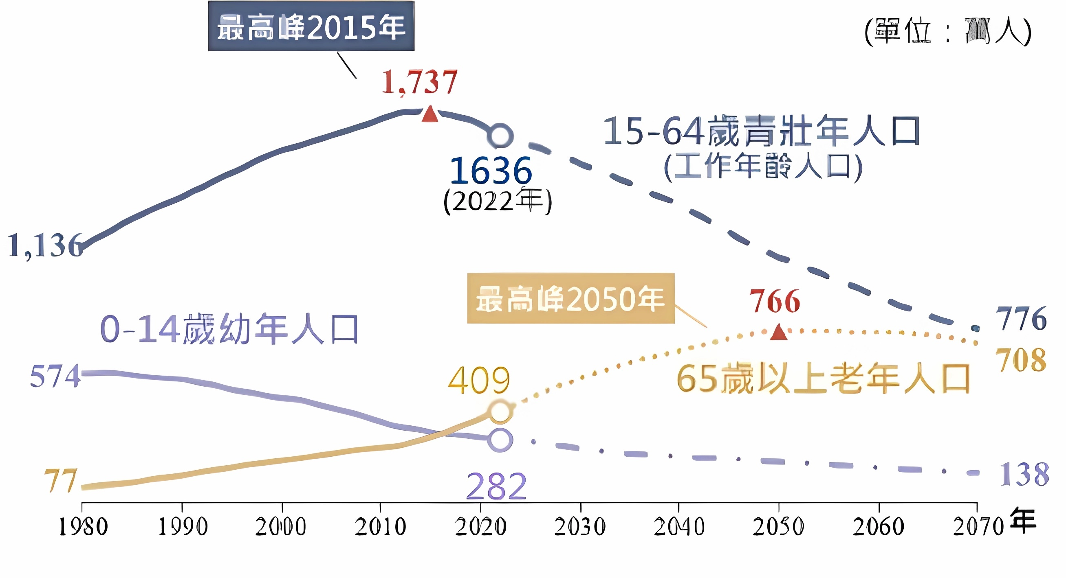 | 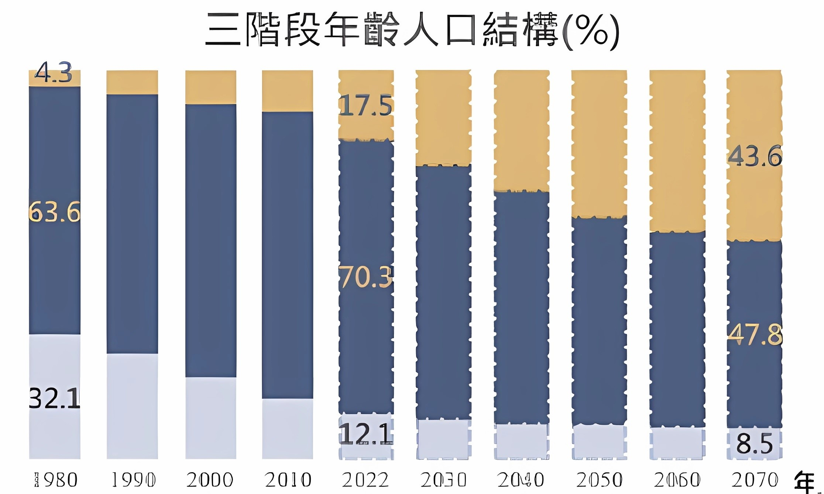
說 明：2022年人口數以實際人口更替。
資料來源：國發會111年8月22日「中華民國人口推估（2022年至2070年）簡報」，本報告彙製。

綜上，我國高齡社會給付大幅成長，110年度統計達1.105兆元，居社會保障支出首位；政策方面，政府辦理長照服務，另於近年度推動「因應超高齡社會對策方案」，高齡相關經費有增無減；惟長照基金主要來源收入長期穩定性卻偏弱，我國未來亦有勞動力衰退，人口高齡化趨勢，容有財政隱憂，允宜妥為規劃福利措施量能，以維持政策及服務品質穩定性。
（分機：1933 張峻萍）

長照基金113年度用途預算案數。
勞工保險、公教人員保險、軍人保險、其他社會保險、軍公教退休撫卹、新舊制勞工退休基金、私立學校教職員工退休撫卹基金、國民年金保險基金、公營事業職業退休基金及其他退休撫卹基金。
生活救助、退除役官兵安養及養護、低（中低）收入老人生活津貼、老人照顧、就學及教育補助、社會及家庭福利基金、長照基金等。
縣市老人福利、鄉鎮社會福利及社會救助。
含長照基金。
含內政部、教育部、勞動部、交通部、經濟部、文化部、法務部、國科會、退輔會、農委會、原民會、客委會、金管會、環境部及衛福部。
衛福部自107年起將原民眾使用長照服務之各項補助改為包裹式支付，提出「長期照顧(照顧服務、專業服務、交通接送服務、輔具服務及居家無障礙環境改善服務)給付及支付基準」，其後修改為「長期照顧服務申請及給付辦法」，帳列基金之長照服務給付及支付。

